Prozessorientierte Kostenrechnung
Leontief-Produktionsfunktion:
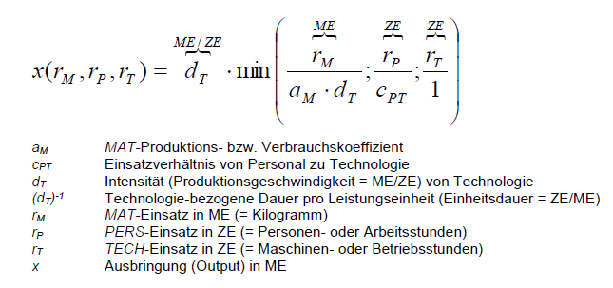
Verhältnis [Input/Output/Produktionskoeffizient]:
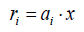
Formel c_{PT}:
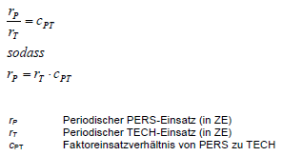
Erklärung Periodischer Einsatz:
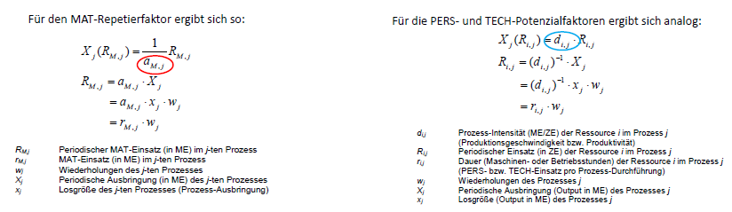

Matrizen – Prozesse und Ressourcen werden simultan betrachtet:
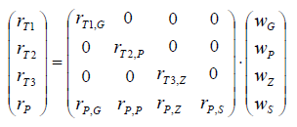
Variable Prozesskosten:
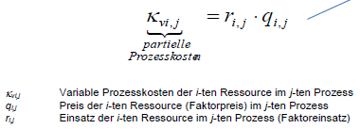
Verhältnis [Periodenkosten/Prozesskosten/Wiederholung]:
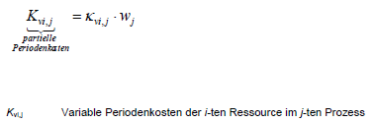
Allgemeine Kostenfunktion:
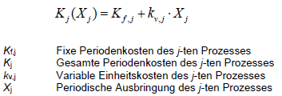
Einheitskosten – Formel:
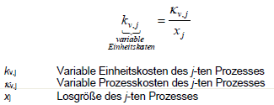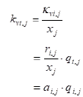

Kostenfunktion – Prozesskosten Umformung:
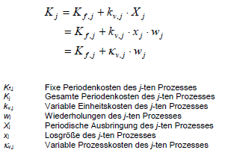
Ausbringungsbezogene Kostenfunktion einbringungsbezogene Kostenfunktion:
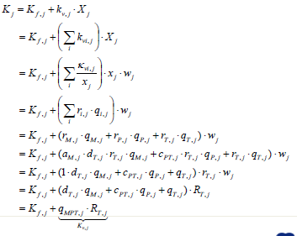
Prozesskostenrechnung:
Kostenfunktion – Kostenstellen Bezug (+Einzel- u. Gemeinkostentrennung):
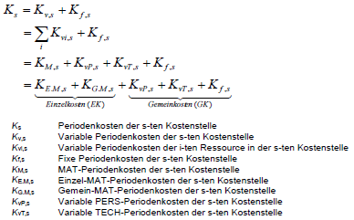

Kostenfunktion – Einheitskosten Umformung (ausbringungsbezogen):
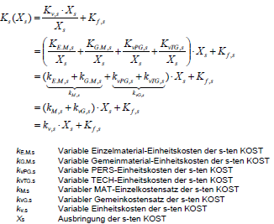
Faktorpreis – Formel:
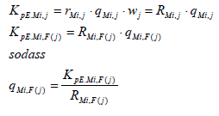
Kostenfunktion Bezogen auf Prozess einer bestimmten Kostenstelle:
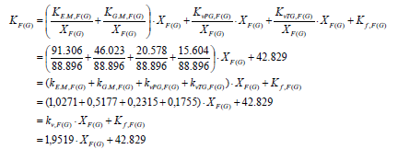

Gemeinkostenfunkion (Kostenfunktion – EINZELKOSTEN):
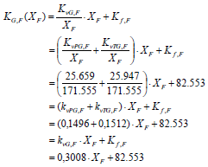
Variable Prozesskosten – Formel (Kostenstellenbezogen):
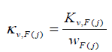
Leistungsmengenbezogene Gemeinkostenfunktion (leistungsmengeninduziert u. leistungsmengenneutral):
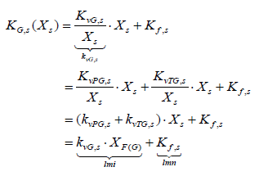
Klassische Kostenrechnung:
Variable Herstellungskosten - Formel (Einheits- u. Periodenkosten):
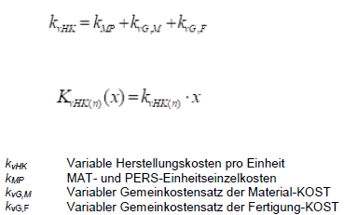
Herstellungskosten – Formel (variable HK + fixe HK)
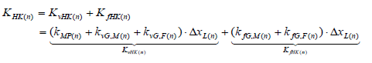
Selbstkosten – Formel:
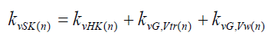
Plankostenrechnung
Gewinnkostenfunktion – Umformung (3 Plankosten Formen):
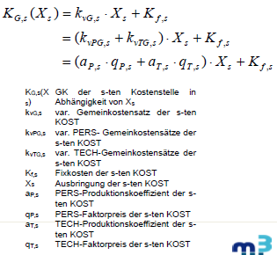
Naive Kalibrierung (Plan = Ist):
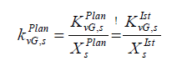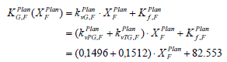
Plangemeinkosten – Formel (Kostenstellenbezogen):
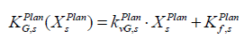
Einheitskosten – Formel (Plankostenrechnung):
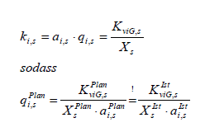
MAT – Einzelkosten – Formel (keine Fixkosten)
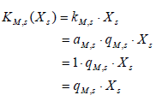
Plan-Herstellungskostenfunktion – Formel:
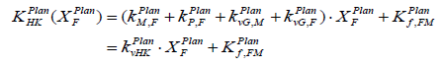

Stochastik:
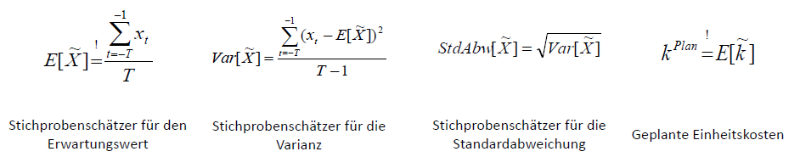
Sollkosten – Formel:
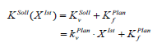
VA – Formel:
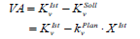
va – Formel:
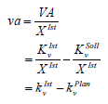
va^{RA} (z) – Formel:
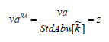
Sollherstellungskosten – Formel:
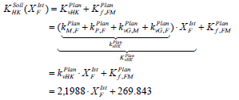
VA variable Herstellungskosten – Formel:
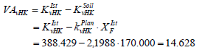

Preis- u. Mengenabweichung – Formel:
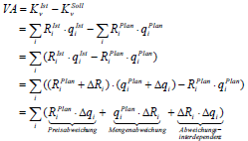
Verrechnungskosten – Formel:
GA -Formel:
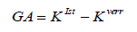
BA – Formel (Leer- u. Nutzkosten):
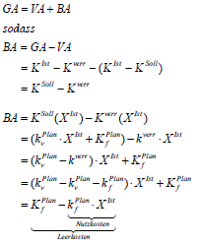
Verrechnungsherstellungskosten – Formel:
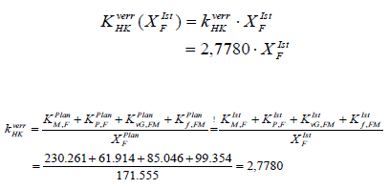

Kostencontrolling
Betriebserfolg, Umsatzfunktion, Kostenfunktion – Formel:
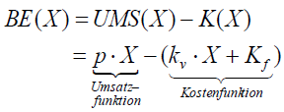
Break Even Point – Skript:

